výpůjční smlouva číslo: Z 1/2022
č. j.:OGL/52/2022
Oblastní galerie Liberec, příspěvková organizace
se sídlem Masarykova723/14, 460 01 Liberec 1
IČ: 00083267
zastoupená Mgr. Pavlem Hlubučkem, MBA, ředitelem
jako půjčitel na straně jedné

a

STATUTÁRNÍ MĚSTO LIBEREC
nám Dr. E. Beneše 1, 460 01 Liberec 1
IČ: 00262978
zastoupené Ing. Jaroslavem Zámečníkem, CSc., primátorem
jako vypůjčitel na straně druhé

uzavírají podle ustanovení § 2193 a násl. zákona 89/2012 Sb., Občanský zákoník ve znění pozdějších právních předpisů

Smlouvu o bezplatné výpůjčce a užití uměleckých děl,
která nepodléhají ochraně dle autorského zákona

I.
1) Půjčitel má právo hospodaření k uměleckým dílům, která jsou ve vlastnictví Libereckého kraje.

2) Seznam a popis uměleckých děl, která jsou předmětem výpůjčky dle této smlouvy, je uveden v Příloze č. 1 této smlouvy, která je nedílnou součástí smlouvy.
II.
Touto smlouvou půjčuje půjčitel díla popsaná v Příloze č. 1 této smlouvy vypůjčiteli, a to za účelem výzdoby sálů Liebiegova paláce, na adrese U Tiskárny 81/1, Liberec 1 a souhlasí s užitím děl k tomuto účelu.

III.
Vypůjčitel přijímá do užívání umělecká díla uvedená v Příloze č. 1 této smlouvy a prohlašuje, že je mu znám fyzický stav těchto děl.
IV.
Výpůjčka se sjednává na dobu určitou a to od okamžiku převzetí do 31. 12. 2022.

V.
Smlouva o výpůjčce se uzavírá za následujících podmínek:

- vypůjčených děl bude užito jen k účelu podle čl. II. této smlouvy,
- vypůjčitel není oprávněn bez souhlasu půjčitele s díly dále nakládat, zejména je přenechávat jinému do užívání, přemisťovat je do jiných než sjednaných prostor nebo je užívat k jinému než smluvenému účelu,
- vypůjčitel je povinen po dobu užívání zajistit ochranu a bezpečnost děl, zejména ostrahu, bezpečné upevnění a umístění v místnostech, v nichž jsou dodrženy klimatické podmínky podle současných doporučených muzejních standardů,
- díla smí být fotografována, filmována a reprodukována, snímky mohou být využity pro potřebu dokumentace i pro potřebu reprezentace vypůjčitele,
- na dílech smí být se souhlasem půjčitele provedena kompletace a restaurování firmou Preciosa Lustry, a. s. Kamenický Šenov, půjčitel si vyhrazuje účast na kontrolních dnech postupu restaurování a následně pravidelné kontroly při instalaci a při běžném provozu.
- vypůjčitel je povinen půjčená díla pojistit na dobu transportu a manipulace,
- půjčená díla převezme i vrátí pověřený odborný pracovník vypůjčitele.

VI.
Vypůjčitel odpovídá za jakékoliv poškození, znehodnocení, zkázu děl, nebo ztrátu děl, ať už vznikly jakýmkoliv způsobem, až do výše pojistných cen. Odpovědnost vzniká okamžikem fyzického převzetí děl vypůjčitelem a trvá až do fyzického předání půjčiteli. Půjčitel má právo za trvání smluvního vztahu se o stavu uměleckých děl, jakož i o způsobu nakládání s nimi kdykoliv přesvědčit.

VII.
1) Výpůjčka končí uplynutím sjednané doby.

2) Výpůjčka může skončit před uplynutím sjednané doby dohodou smluvních stran, nebo výpovědí kterékoli ze smluvních stran. Výpovědní lhůta činí 15 dní.

IX.
Vypůjčitel bere na vědomí, že zapůjčená umělecká díla nepodléhají ochraně podle autorského zákona.
Vypůjčitel bere na vědomí, že půjčená díla podléhají režimu dle zákona 122/2000 Sb.

X.
Doložky o zveřejnění:

1) Smluvní strany berou na vědomí, že tato smlouva bude zveřejněna v registru smluv podle zákona č. 340/2015 Sb., o zvláštních podmínkách účinnosti některých smluv, uveřejňování těchto smluv a o registru smluv (zákon o registru smluv).

2) Smluvní strany berou na vědomí, že jsou povinny označit údaje ve smlouvě, které jsou chráněny zvláštními zákony (obchodní, bankovní tajemství, osobní údaje,…) a nemohou být poskytnuty, a to šedou barvou zvýraznění textu. Neoznačení údajů je považováno za souhlas s jejich uveřejněním a za souhlas subjektu údajů.

3) Smluvní strany berou na vědomí, že plnění podle této smlouvy poskytnutá před její účinností jsou plnění bez právního důvodu a strana, která by plnila před účinností této smlouvy, nese veškerou odpovědnost za případné škody takového plnění bez právního důvodu, a to i v případě, že druhá strana takové plnění přijme a potvrdí jeho přijetí.

XI.
1) Tato smlouva může být doplňována a měněna pouze písemnou formou po dohodě obou smluvních stran, jinak jsou veškeré změny či doplňky neplatné.

2) Smlouva se vyhotovuje ve třech stejnopisech, z nichž dva obdrží půjčitel a jeden vypůjčitel.

3) Tato smlouva vyjadřuje skutečnou a svobodnou vůli účastníků, jejichž zástupci smlouvu přečetli a s jejím obsahem souhlasí, což stvrzují vlastnoručními podpisy.

4) Zveřejnění v Registru smluv provede pouze půjčitel.

5) Uzavření této smlouvy bylo schváleno na schůzi Rady města Liberec dne 18. 1. 2022 usnesením č. 57/2022.

6) Smlouva nabývá účinnosti dnem zveřejnění v Registru smluv.

Přílohy:
č. 1 Seznam lustrů

V Liberci dne V Liberci dne

........................................................... ......................................................................
Mgr. Pavel Hlubuček, MBA Ing. Jaroslav Zámečník, CSc.
ředitel primátor
za půjčitele za vypůjčitele

Příloha číslo 1, 1. část k výpůjční smlouvě číslo Z 1/2022:
Seznam lustrů ze sbírek OGL pro výpůjčku do Liebiegova paláce, U Tiskárny 81/1, Liberec 1
pojistná cena:
1. SP 26
lustr křišťálový ověskový, s rubínovými šípy, kovová kostra,
6 ramenný, žárovky – svíce
výška cca 130 cm, průměr cca 60 cm 50.000,-Kč

2. SP 27
lustr křišťálový, ověskový kovová konstrukce – chromový,
9 svíček,
výška cca 150 cm, průměr cca 90 cm 65.000,-Kč

3. SP 44
lustr křišťálový, ověskový, doplňovaná ramena, oproti původnímu stavu,
kovová konstrukce, žlutý kov
12 svíček, na spodu na středu fazetová koule
výška cca 170 cm, průměr cca 80 cm 70.000,-Kč

4. SP 45
lustr křišťálový, kovová konstrukce, žlutý kov
8 ramenný, ověskový, na spodu na středu foukaná koule
výška cca 170 cm, průměr cca 80 cm 65.000,-Kč

5. SP 46
lustr křišťálový, ověskový, kovová kostra, žlutý kov, kovové prvky
16 ramenný se šípy,
výška cca 170 cm, průměr cca 80 cm 75.000,-Kč

6. SP 47
lustr křišťálový, ověskový, kovová kostra, žlutý kov
původně 5 ramenný, nově upraveno pro 9 žárovek a 3 svíčky
výška cca 150 cm, průměr cca 60 cm 50.000,-Kč

7. SP 48
lustr křišťálový, ověskový, kovová kostra, žlutý kov
16 ramen + 1 svíčka na středu, na spodu na středu foukaná koule
výška cca 160 cm, průměr cca 80 cm 65.000,-Kč

8. SP 49
lustr křšťálový, ověskový, kovová kostra, žlutý kov
6 ramen + 3 žárovky, foukaná ramena, na spodní straně na středu foukaná koule
výška cca 160 cm, průměr cca 80 cm 55.000,-Kč

9. SP 50
lustr ověskový, křišťálový, kovová kostra, žlutý kov
12 ramenný, velké broušené ověsy, dole na středu broušená ozdoba
výška cca 170 cm, průměr cca 100 cm 70.000,-Kč

10. SP 51
lustr křišťálový, ověskový s mačkanými doplňky, kovová konstrukce, žlutý kov
6 ramenný, s miskami ve spodním patře a velkými broušenými ověsy
výška cca 150 cm průměr cca 90 cm 55.000,-Kč

11. SP 89
lustr křišťálový broušený, kovová kostra, žlutý kov
6 ramenný + 1 žárovka uprostřed, na spodní straně na středu plná koule
výška cca 110 cm, průměr cca 80 cm 50.000,-Kč

12. SP 90
lustr křišťálový, ověskový, kostra žlutý kov, bohaté kovové doplňky
21 ramenný, s fazetovou koulí
výška 180 cm, průměr cca 110 cm 70.000,-Kč

13. SP 91
lustr křišťálový, ověskový, korálkový, kovová konstrukce, žlutý kov
5 ramenný
výška 130 cm, průměr cca 80 cm 60.000,-Kč

14. SP 94
listr křišťálový, ověskový, kovová konstrukce, žlutý kov
18 ramenný, na středu dole foukaná koule
výška cca 200 cm, průměr cca 110 cm 90.000,-Kč

15. SP 95
křišťálový, ověskový lustr, kovová konstrukce, žlutý kov
5 ramenný, 15 svíček, 5 žárovek
výška cca: 170 cm, průměr cca 100 cm 60.000,-Kč

16. SP 96
lustr křišťálový, ověskový, kostra bílý kov
15 svíček, na spodní straně fazetová koule,
výška cca 150 cm, průměr cca 70 cm 55.000,-Kč

17. SP 97
lustr křišťálový, foukaný, ověskový, konstrukce bílý kov
ověsky ve tvaru kapek a křišťálových zvonků
12 ramenný
výška cca 160 cm, průměr cca 100 cm 70.000,-Kč

18. SP 99
lustr křišťálový, ověskový, konstrukce žlutý kov
16 ramenný s velkými broušenými ověsy
výška cca 150 cm průměr 100 cm 70.000,-Kč

19. SP 100
lustr křišťálový, ověskový, konstrukce žlutý kov
6 ramenný s foukanými rameny, broušenými ověsky
výška cca 130 cm, průměr cca 70 cm 55.000,-Kč

20. SP 101
lustr křišťálový, ověskový, konstrukce žlutý kov,
8 ramenný s velkými broušenými ověsy
výška cca 110 cm, průměr cca 80 cm 55.000,-Kč

Celkem půjčeno 20 lustrů v demontovaném stavu.

Celková pojistná hodnota půjčených lustrů.....................................................................1.260.000,-Kč

Příloha č. 1., 2. část

Seznam lustrů ze sbírek OGL pro výpůjčku do Liebiegova paláce, U Tiskárny 81/1, Liberec 1
pro pojistné ceny –

1. SP 26
lustr křišťálový ověskový, s rubínovými šípy, kovová kostra,
6 ramenný, žárovky – svíce
výška cca 130 cm, průměr cca 60 cm

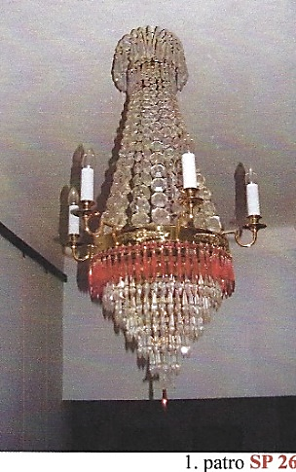

2. SP 27
lustr křišťálový, ověskový kovová konstrukce – chromový,
9 svíček,
výška cca 150 cm, průměr cca 90 cm

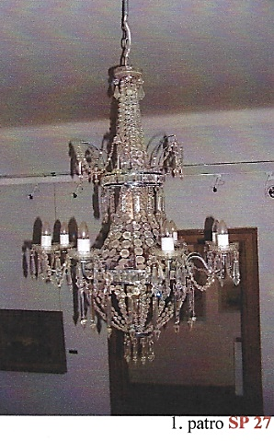

3. SP 44
lustr křišťálový, ověskový, doplňovaná ramena, oproti původnímu stavu,
kovová konstrukce, žlutý kov
12 svíček, na spodu na středu fazetová koule
výška cca 170 cm, průměr cca 80 cm
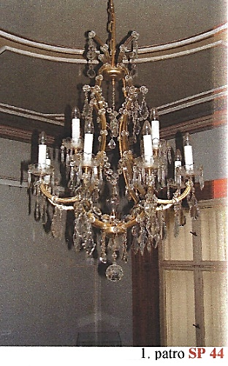

4. SP 45
lustr křišťálový, kovová konstrukce, žlutý kov
8 ramenný, ověskový, na spodu na středu foukaná koule
výška cca 170 cm, průměr cca 80 cm

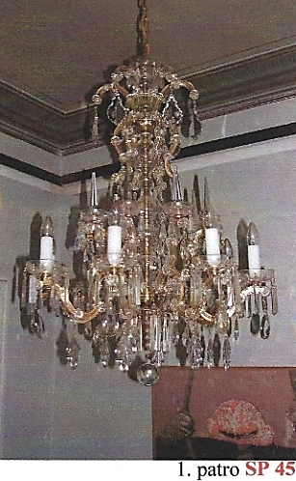

5. SP 46
lustr křišťálový, ověskový, kovová kostra, žlutý kov, kovové prvky
16 ramenný se šípy,
výška cca 170 cm, průměr cca 80 cm

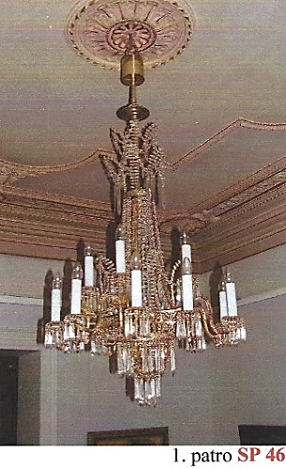

6. SP 47
lustr křišťálový, ověskový, kovová kostra, žlutý kov, rekonstruovaný z torsa, koruna, obruč a skleněná rozeta s několika ověsky, doplněný podle dobového vzoru
původně 5 ramenný, nově upraveno pro 9 žárovek a 3 svíčky
výška cca 150 cm, průměr cca 60 cm
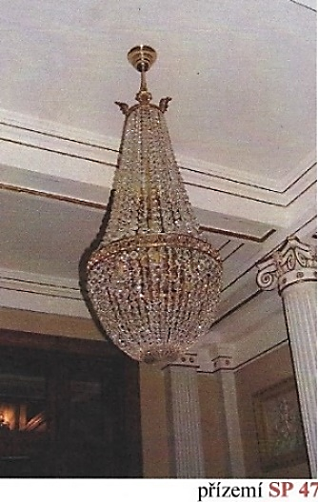

7. SP 48
lustr křišťálový, ověskový, kovová kostra, žlutý kov
16 ramen + 1 svíčka na středu, na spodu na středu foukaná koule
výška cca 160 cm, průměr cca 80 cm

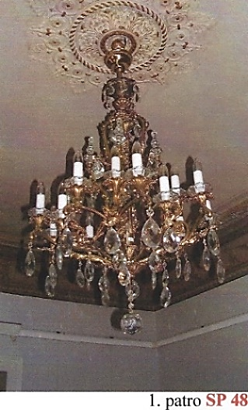

8. SP 49
lustr křišťálový, ověskový, kovová kostra, žlutý kov
6 ramen + 3 žárovky, foukaná ramena, na spodní straně na středu foukaná koule
výška cca 160 cm, průměr cca 80 cm

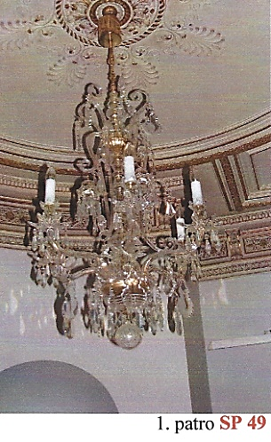

9. SP 50
lustr ověskový, křišťálový, kovová kostra, žlutý kov
12 ramenný, velké broušené ověsy, dole na středu broušená ozdoba
výška cca 170 cm, průměr cca 100 cm
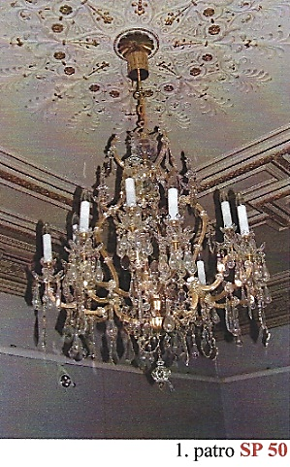

10. SP 51
lustr křišťálový, ověskový s mačkanými doplňky, kovová konstrukce, žlutý kov
6 ramenný, s miskami ve spodním patře a velkými broušenými ověsy
výška cca 150 cm průměr cca 90 cm

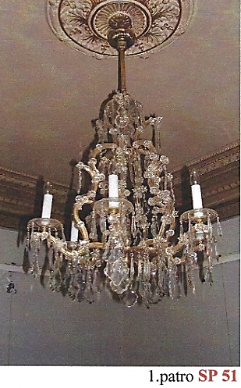

11. SP 89
lustr křišťálový broušený, kovová kostra, žlutý kov
6 ramenný + 1 žárovka uprostřed, na spodní straně na středu plná koule
výška cca 110 cm, průměr cca 80 cm
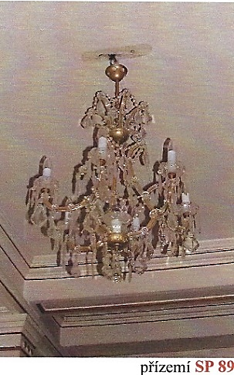

12. SP 90
lustr křišťálový, ověskový, kostra žlutý kov, bohaté kovové doplňky
21 ramenný, s fazetovou koulí
výška 180 cm, průměr cca 110 cm
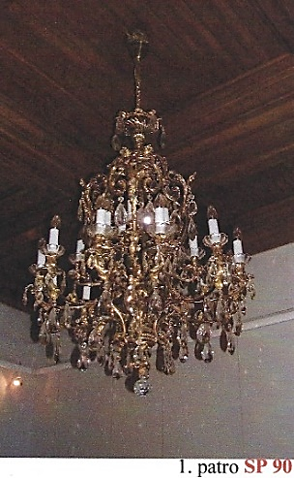

13. SP 91
lustr křišťálový, ověskový, korálkový, kovová konstrukce, žlutý kov
5 ramenný
výška 130 cm, průměr cca 80 cm
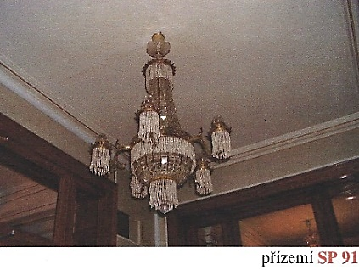

14. SP 94
listr křišťálový, ověskový, kovová konstrukce, žlutý kov
18 ramenný, na středu dole foukaná koule
výška cca 200 cm, průměr cca 110 cm

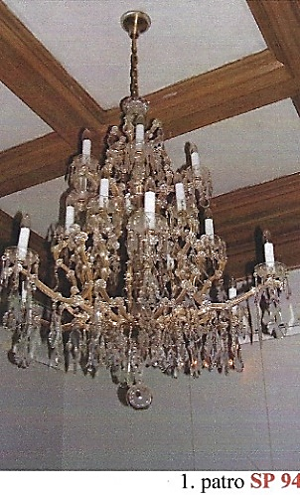

15. SP 95
křišťálový, ověskový lustr, kovová konstrukce, žlutý kov
5 ramenný, 15 svíček, 5 žárovek
výška cca: 170 cm, průměr cca 100 cm
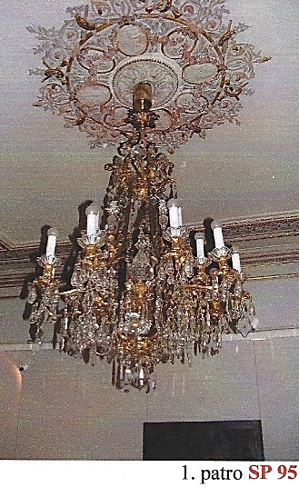

16. SP 96
lustr křišťálový, ověskový, kostra bílý kov
15 svíček, na spodní straně fazetová koule,
výška cca 150 cm, průměr cca 70 cm

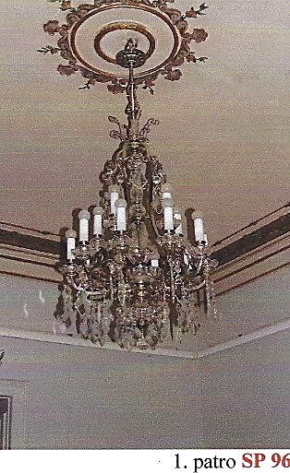

17. SP 97
lustr křišťálový, foukaný, ověskový, konstrukce bílý kov
ověsky ve tvaru kapek a křišťálových zvonků
12 ramenný
výška cca 160 cm, průměr cca 100 cm

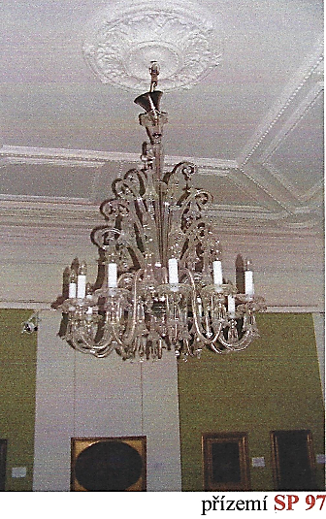

18. SP 99
lustr křišťálový, ověskový, konstrukce žlutý kov
16 ramenný s velkými broušenými ověsy
výška cca 150 cm průměr 100 cm
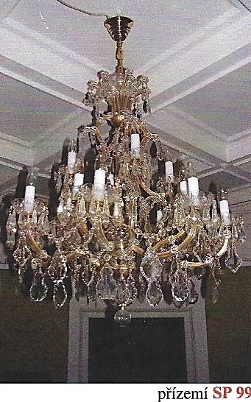

19. SP 100
lustr křišťálový, ověskový, konstrukce žlutý kov
6 ramenný s foukanými rameny, broušenými ověsky
výška cca 130 cm, průměr cca 70 cm
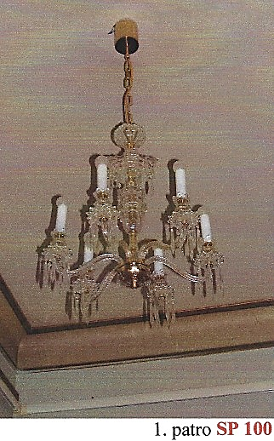

20. SP 101
lustr křišťálový, ověskový, konstrukce žlutý kov,
8 ramenný s velkými broušenými ověsy
výška cca 110 cm, průměr cca 80 cm

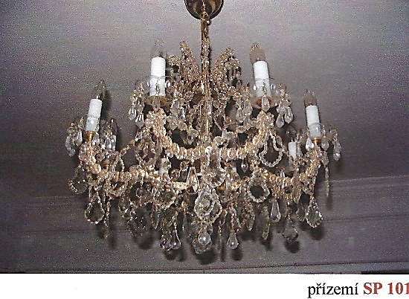

Potvrzení o převzetí ke smlouvě Z 1/2022

Umělecká díla, která jsou předmětem této smlouvy, převzal dne:

.............................................................................................................................................................
jméno a podpis přejímajícího, číslo OP

Za OGL předal/a a ověřil/a:

Potvrzení o vrácení

Oblastní galerie v Liberci potvrzuje, že dnešního dne převzala od vypůjčitele:

.............................................................................................................................................................
v řádném a neporušeném stavu, popř. s těmito závadami:
............................................................................................................................................................................................................................................................................................................................................................................................................................................................................................................................................................................................................................
umělecká díla uvedená v článku I. této smlouvy.

V................................................ dne.................................

............................................................. .....................................................................
půjčitel vypůjčitel

